Der Chemiker benötigt für die Reaktionen von Stoffen Apparaturen.
Für die richtige Wahl der Apparatur sind wichtig:
- die Aggregatzustände der beteiligten Ausgangsstoffe (Edukte) und
- die der Endstoffe (Produkte),
- die sogenannten äußeren Bedingungen (Druck, Platzbedarf und Temperatur).

Welche Kombinationen von Agregatzuständen bei den Edukten gibt es?
1. fest (s) + fest (s); ; 2. ____________________________; 3. ____________________________;
4. _____________________________; 5. ____________________________; 6. ____________________________;
II. Du hast bisher drei wichtige Apparaturen kennengelernt. Benenne für alle Apparaturen die Apparaturteile A, B, ...

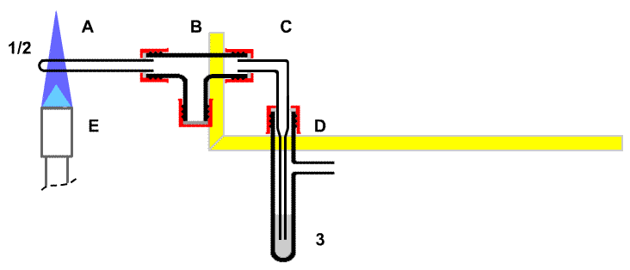 Bild 1: Glühen von Marmorpulver | A. Name: _Glührohr_______________  Reaktion der Aggregatzustände  fest (s) + fest (s);  B. Name: ________________________  Reaktion der Aggregatzustände:  _______________________________  C. Name: ________________________  Reaktion der Aggregatzustände:  _______________________________
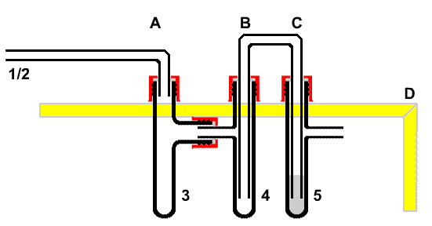  Bild 2: Untersuchung eines Atemzuges | A. Name: _______ _______________  Reaktion der Aggregatzustände  _______________________________  B. Name: ________________________  Reaktion der Aggregatzustände  _______________________________  C. Name: ________________________  Reaktion der Aggregatzustände  _______________________________
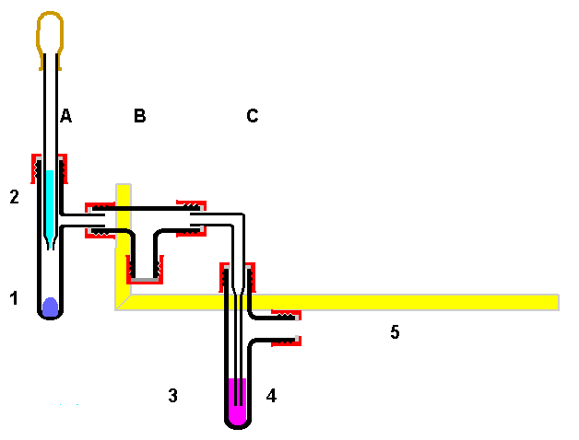  Bild 3 Untersuchung von Kalkschalen | A. Name: _______ _______________  Reaktion der Aggregatzustände  _______________________________  B. Name: ________________________  Reaktion der Aggregatzustände  _______________________________  C. Name: ________________________  Reaktion der Aggregatzustände  _______________________________
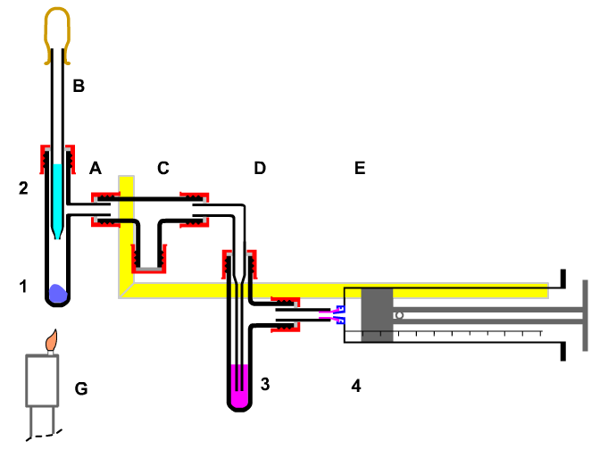  Bild 4 Untersuchung von Schwefeldioxid | A. Name: _______ _______________  Reaktion der Aggregatzustände  _______________________________  B. Name: ________________________  Reaktion der Aggregatzustände  _______________________________  C. Name: ________________________  Reaktion der Aggregatzustände  _______________________________
Bild 5 Untersuchung von Schwefeldioxid | A. Name: _______ _______________  Reaktion der Aggregatzustände  _______________________________  B. Name: ________________________  Reaktion der Aggregatzustände  _______________________________  C. Name: ________________________  Reaktion der Aggregatzustände  _______________________________

